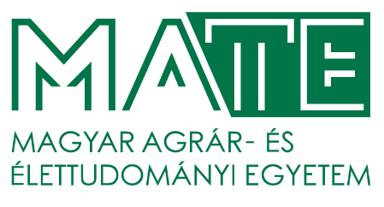

### M E G H Í V Ó

## A MAGYAR AGRÁR- ÉS ÉLETTUDOMÁNYI EGYETEM

# Doktori és Habilitációs Tanácsa és

# a Környezettudományi Doktori Iskola meghívja Önt

###### SIMON BARBARA

**habilitációs előadásaira.**

#### *Magyar nyelvű tantermi előadás*

címe: **A földigiliszták hatása a talajok tulajdonságaira**

időpontja: **2025. április 28. (hétfő) 13:00 óra**

helyszíne: **MATE, Szent István Campus, 2090. sz. terem**

**(Főépület II. emelet, Talajtani oktató terem)**

**2100 Gödöllő, Páter Károly u. 1.**

##### Idegennyelvű tudományos előadás

címe: **Examining earthworm activiti in relation to soil tillage system**

időpontja: **2025. április 28. (hétfő) 14:00 óra**

helyszíne: **MATE, Szent István Campus, 2090. sz. terem**

**(Főépület II. emelet, Talajtani oktató terem)**

**2100 Gödöllő, Páter Károly u. 1.**

**Dr. Helyes Lajos s.k.**

**a DHT elnöke**